|  |
| --- |
| МИНОБРНАУКИ РОССИИ |
| Федеральное государственное бюджетное образовательное учреждение высшего образования **«МИРЭА − Российский технологический университет»**  **РТУ МИРЭА** |

**Институт информационных технологий (ИИТ)**

**Кафедра практической и прикладной информатики (ППИ)**

**ОТЧЕТ ПО ПРАКТИЧЕСКОЙ РАБОТЕ №2**

по дисциплине «Анализ и концептуальное моделирование систем»

|  |  |  |  |
| --- | --- | --- | --- |
| Студент группы ИНБО-01-17 | *ИКБО-20-23 Кузнецов Л. А.* | (подпись) | |
| Преподаватель | *Леонов Д.А.* | (подпись) | |
|  |  | |  | |

Москва 2025 г.

**СОДЕРЖАНИЕ**

ПОСТАНОВКА ЗАДЧИ……………………………………………………...….3

ХОД РАБОТЫ……………………………………………………………………3

ВЫВОД…………………………………………………………………………...7

**ПОСТАНОВКА ЗАДАЧИ**

**Цель работы:** изучить основные элементы и правила построения диаграммы вариантов использования.

**Задачи:** описать функции рассматриваемой системы с помощью диаграммы вариантов использования.

В качестве рассматриваемой системы было выбрано моделирование организации работы платных курсов в образовательном учреждении.

**ХОД РАБОТЫ**

Перед началом работы над персональным вариантом необходимо выполнить задание №1: составить **Use Case диаграмму** с таблицей взаимодействий на основе предложенного варианта.

**Вариант:** «Клиент банка может пополнить счет, в случае отсутствия счета предварительно открыв его, или снять деньги со счета, с возможностью его закрытия. В каждом из описанных действий участвует операционист банка и кассир.»

Составим таблицу взаимодействий текущего задания (Таблица 1)

Таблица 1 –Таблица взаимодействий задания №1

|  |  |  |
| --- | --- | --- |
| Актёр/ВИ | Связь | ВИ |
| Клиент | Ассоциация | Снять деньги со счёта |
| Клиент | Ассоциация | Положить деньги на счёт |
| Клиент | Ассоциация | Открыть счёт |
| Операционист | Ассоциация | Одобрить открытые счёта |
| Операционист | Ассоциация | Разрешить операцию по взаимодействию со счётом |
| Кассир | Ассоциация | Передать деньги клиенту со счёта |
| Кассир | Ассоциация | Перечислить деньги клиента на его счёт |

Продолжение Таблицы 1

|  |  |  |
| --- | --- | --- |
| Актёр/ВИ | Связь | ВИ |
| Кассир | Ассоциация | Внести счёт клиента в общий регистр |
| Перечислить деньги клиента на его счёт | Включение | Разрешить операцию по взаимодействию со счётом |
| Передать деньги клиенту со счёта | Включение | Разрешить операцию по взаимодействию со счётом |
| Положить деньги на счёт | Включение | Перечислить деньги клиента на его счёт |
| Снять деньги со счёта | Включение | Передать деньги клиенту со счёта |
| Одобрить открытые счёта | Включение | Внести счёт клиента в общий регистр |
| Открыть счёт | Включение | Одобрить открытые счёта |

Составим Use Case диаграмму по Таблице 1 (Рисунок 1).

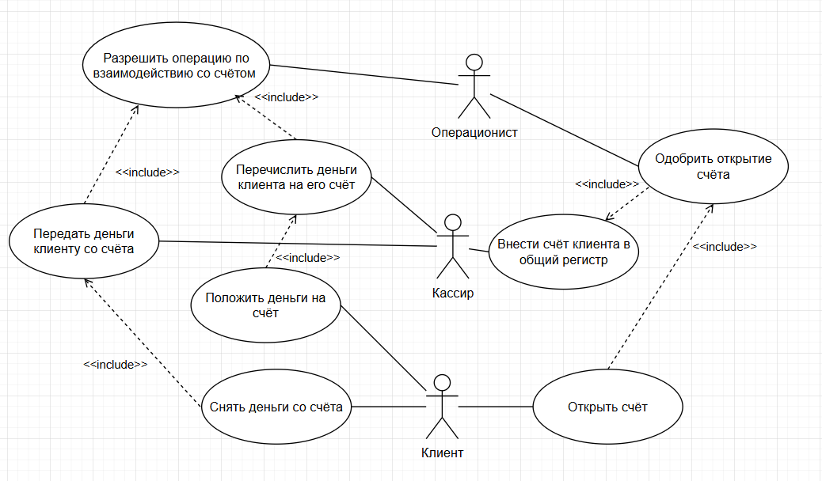

Рисунок 1 – Use Case диаграмма задания 1

Теперь жесоставим описание выбранного процесса: клиент может как поступить, так и отозвать заявление на платные курсы в образовательном учреждении. В каждом из описанных действий участвует преподаватель, ведущий курс, и бухгалтер образовательного учреждения.

Чтобы описать выбранный процесс при помощи **диаграммы Use Case** составим таблицу взаимодействий (Таблица 2).

Таблица 2 – Описание взаимодействий актеров и вариантов использования

|  |  |  |
| --- | --- | --- |
| Актер/ВИ | Тип связи | Вариант использования |
| Клиент | Простая ассоциация | Поступить на курс |
| Клиент | Простая ассоциация | Отказаться от курса |
| Клиент | Простая ассоциация | Завершить курс |
| Бухгалтер | Простая ассоциация | Передать деньги клиенту |
| Бухгалтер | Простая ассоциация | Подтвердить оплату курса |
| Преподаватель | Простая ассоциация | Записать покупателя в списки участников курса |
| Преподаватель | Простая ассоциация | Провести курс |
| Преподаватель | Простая ассоциация | Убрать покупателя из списков участников курса |
| Отказаться от курса | Включение | Убрать покупателя из списков участников курса |

Продолжение Таблицы 2

|  |  |  |
| --- | --- | --- |
| Отказаться от курса | Включение | Отозвать заявление с курса |
| Отказаться от курса | Расширение | Передать деньги клиенту |
| Поступить на курс | Включение | Записать покупателя в списки участников курса |
| Поступить на курс | Включение | Подать заявление на курс |
| Поступить на курс | Включение | Оплатить курс |
| Завершить курс | Включение | Поступить на курс |
| Оплатить курс | Включение | Подтвердить оплату курса |

Теперь на основе Таблицы 2 составим **Use Case диаграмму** (Рисунок 2).

Проведённую работу отобразим в виде презентации.

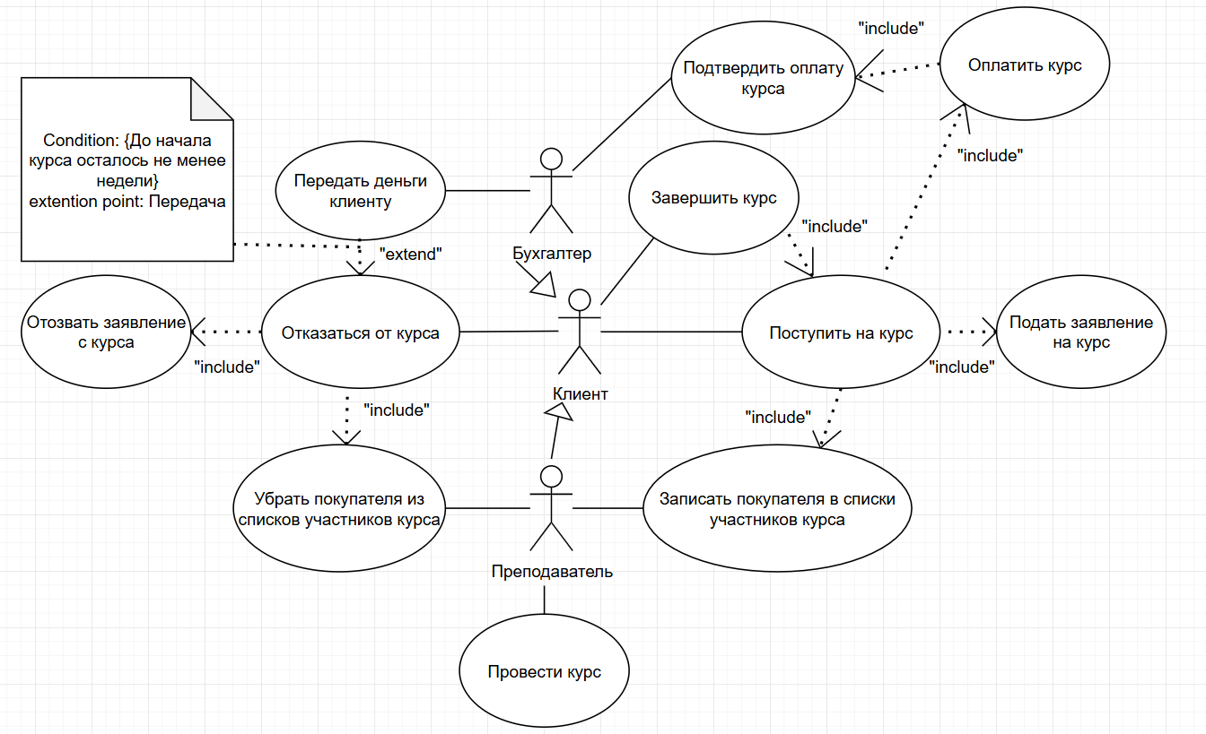

Рисунок 2 – Use Case диаграмма организации работы платных курсов в образовательном учреждении

**ВЫВОД**

В ходе данной работы составили таблицу взаимодействий организации работы платных курсов в образовательном учреждении, а также составили **Use Case диаграмму**, отобразив проделанную работу в виде презентации.